|  |  |  |
| --- | --- | --- |
|  |  | 小猫爬树  作品说明 |

# 个人信息

学生：陈奕柔

学校：昌邑小学（大华校区）三（4）班

指导老师：王树春

家长：陈绪

家庭住址：上海市浦东新区锦绣路3088弄102号402室

家长电话：13918160791

# 设计意图

让游戏参与者在轻松幽默中学习小学生行为规范，同时作者据此对近期Scratch编程知识的学习进行一次总结实践。

# 操作说明

下面就游戏的加载、开始和控制操作进行说明

## 1）游戏运行环境和准备

电脑操作系统要求：Windows 10 或以上版本， macOS 10.13或以上版本。

Scratch软件：[Scratch Desktop editor](https://scratch.mit.edu/download) (点击转到下载地址)。

请将键盘和鼠标连接电脑，以便可以操控游戏，同时，开电脑的音效以便获得最佳的游戏体验。

## 2）加载游戏

打开Scratch软件，从菜单“文件/从电脑中上传”加载游戏“小猫爬树-v0.1.sb3”。如下图：

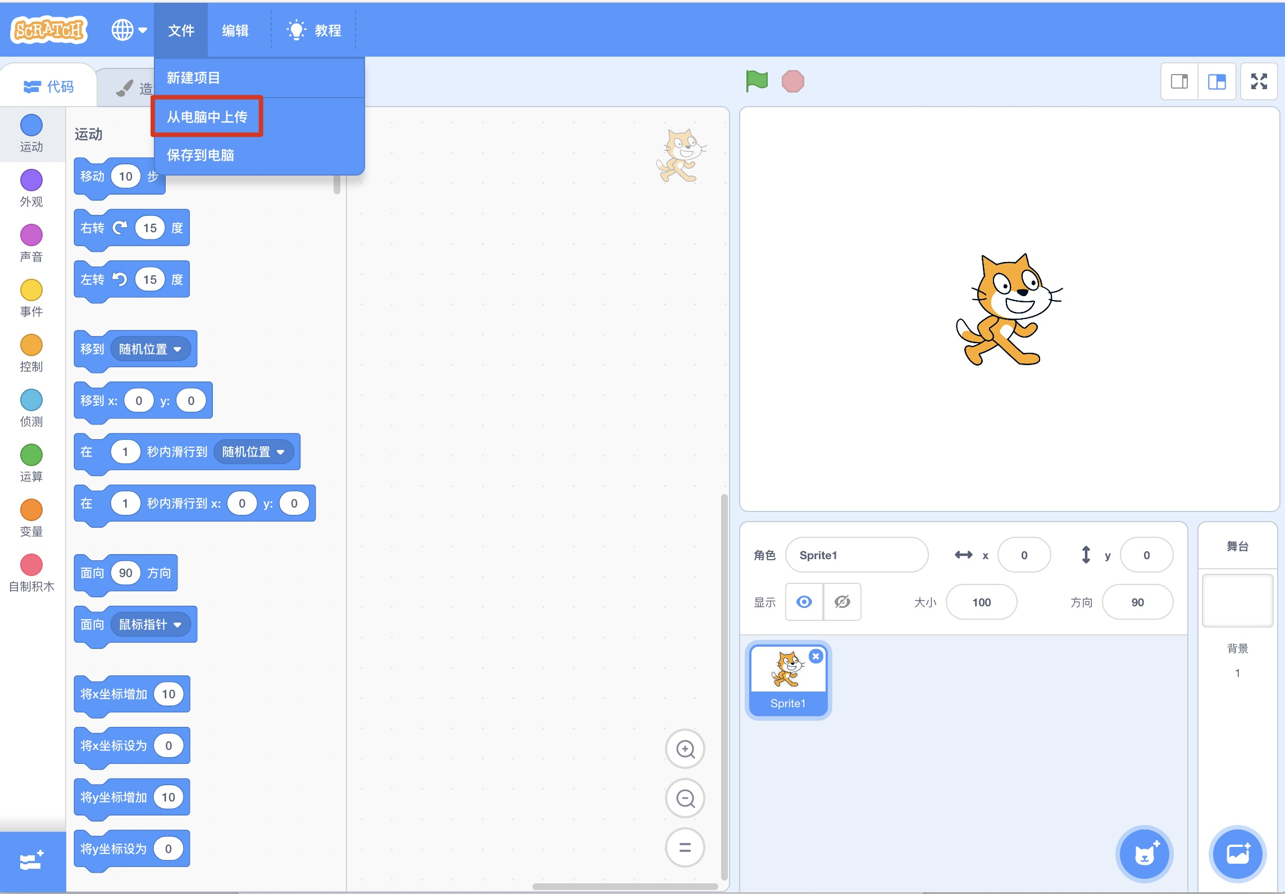

加载完成后，Scratch软件的舞台区域就呈现了“小猫爬树”的开始画面。如下图：

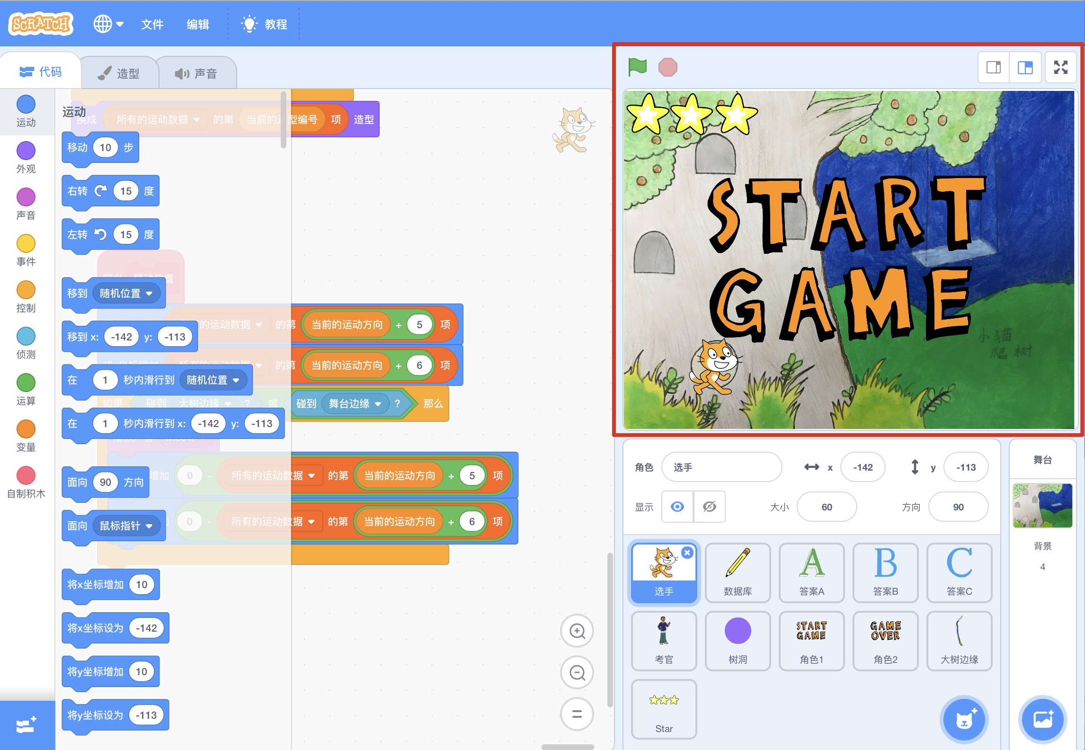

## 3）开始游戏

点击舞台区域右上角的按键，将Scratch软件的舞台区域最大化。如下图：

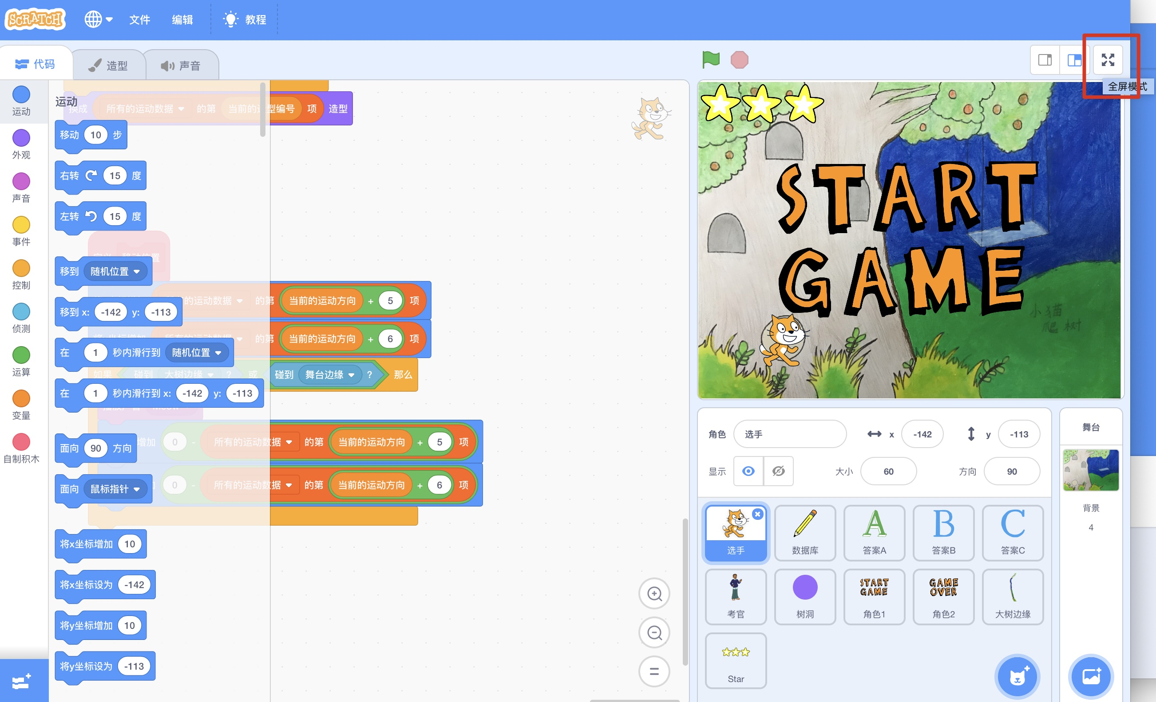

点击Scratch软件舞台区域左上角的绿色旗帜运行软件，如下图：

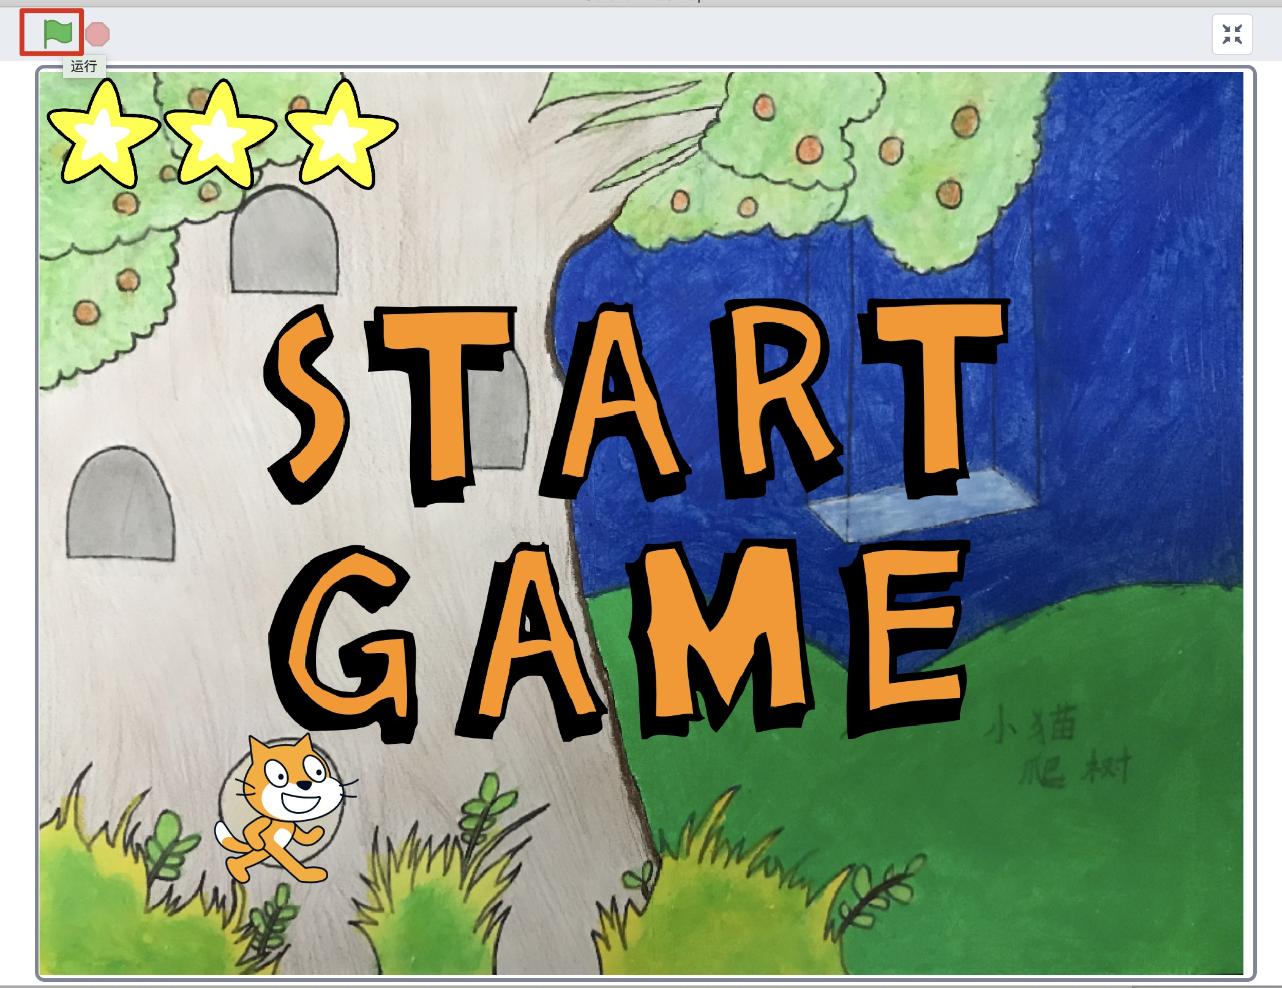

游戏运行后，首先会播放游戏帮助语音：“*请用方向键移动小猫进入树屋，接受小学生行为规范问答挑战，用鼠标选择正确的答案。下面请点击START GAME开始游戏*”。

语音播放完成后，游戏者就可以通过鼠标点击画面上的“*START GAME*”开始游戏了。

## 4）控制小猫移动

游戏开始后，我们可以通过电脑键盘的方向键控制小猫的移动。如下图：

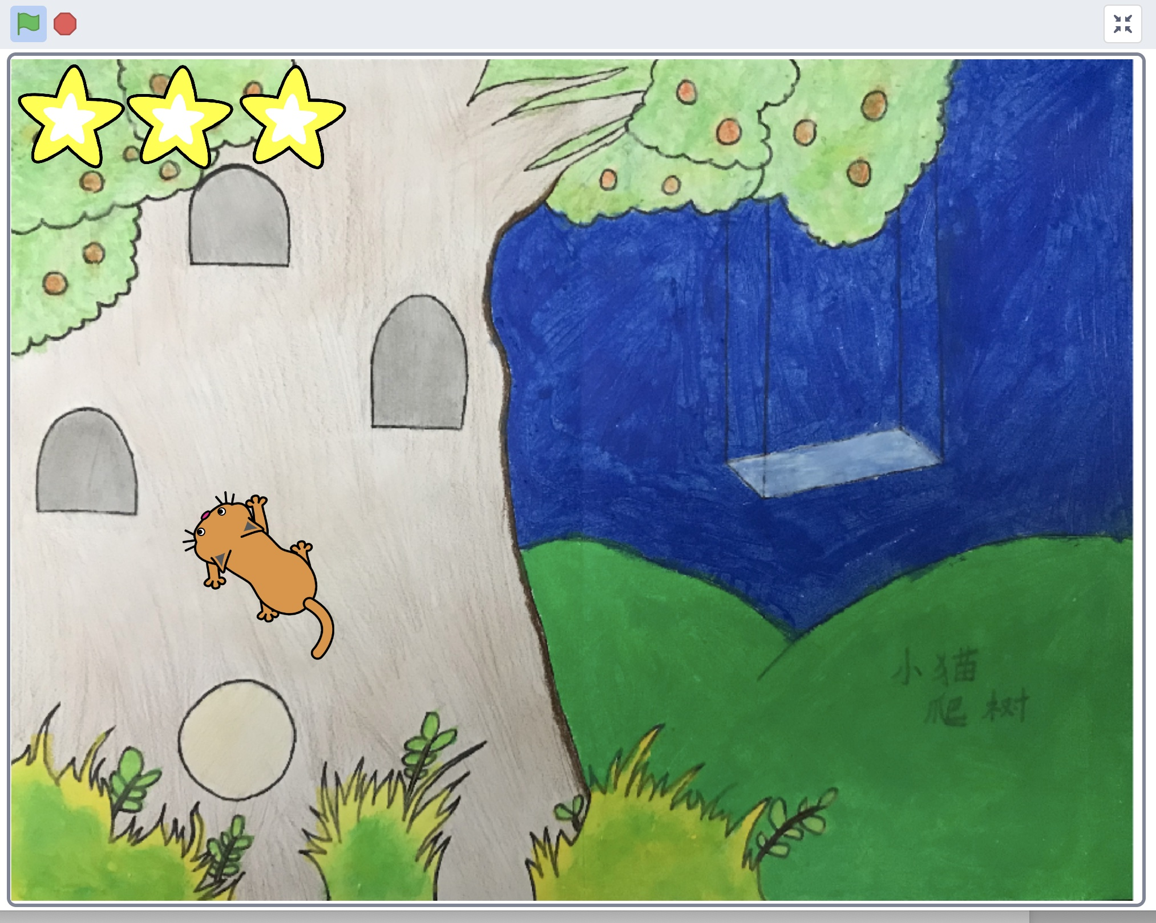

在树干的区域内，小猫可以向8个方向移动，对应的方向键分别是：

上：↑

右上：↑→

右：→

右下：↓→

下：↓

左下：←↓

左：←

左上：←↑

移动的过程中，小猫的四肢和尾巴会有规律的协调运动。

小猫如果移动到舞台的边缘或者即将移动到树干之外，将在原地保持不动，并且“喵喵”叫提醒游戏者。

## 5）挑战小学生行为规范问答

大树上有3个拱门形状的树屋，分别住着3位知识问答考官。

当小猫移动到树屋区域，居住在该树屋的考官就会出现在舞台的右侧，从小学生行为规范试题库中随机选择未曾回答的试题给挑战者。如下图：

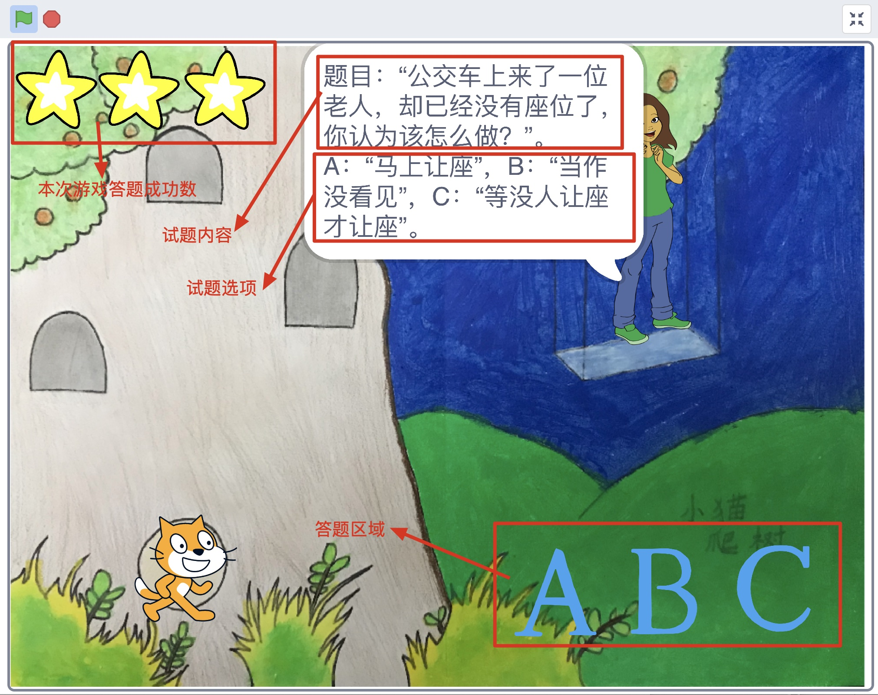

答题时，小猫会回到自己的圆形树洞，站立着等待考官的出题。整个答题阶段，不允许小猫运动。

考官出题的同时，会将题目内容和选项通过语音播放出来，以方便低年级游戏挑战者准确的理解试题。

考官出题后，游戏挑战者请用鼠标选择答题区域的“A、B、C”回答问题。答题时，答题区域的颜色变化和观众的呼声会提示挑战者回答正确还是错误。如果回答正确，则可以继续移动小猫去任何树屋接受问答挑战。如图：

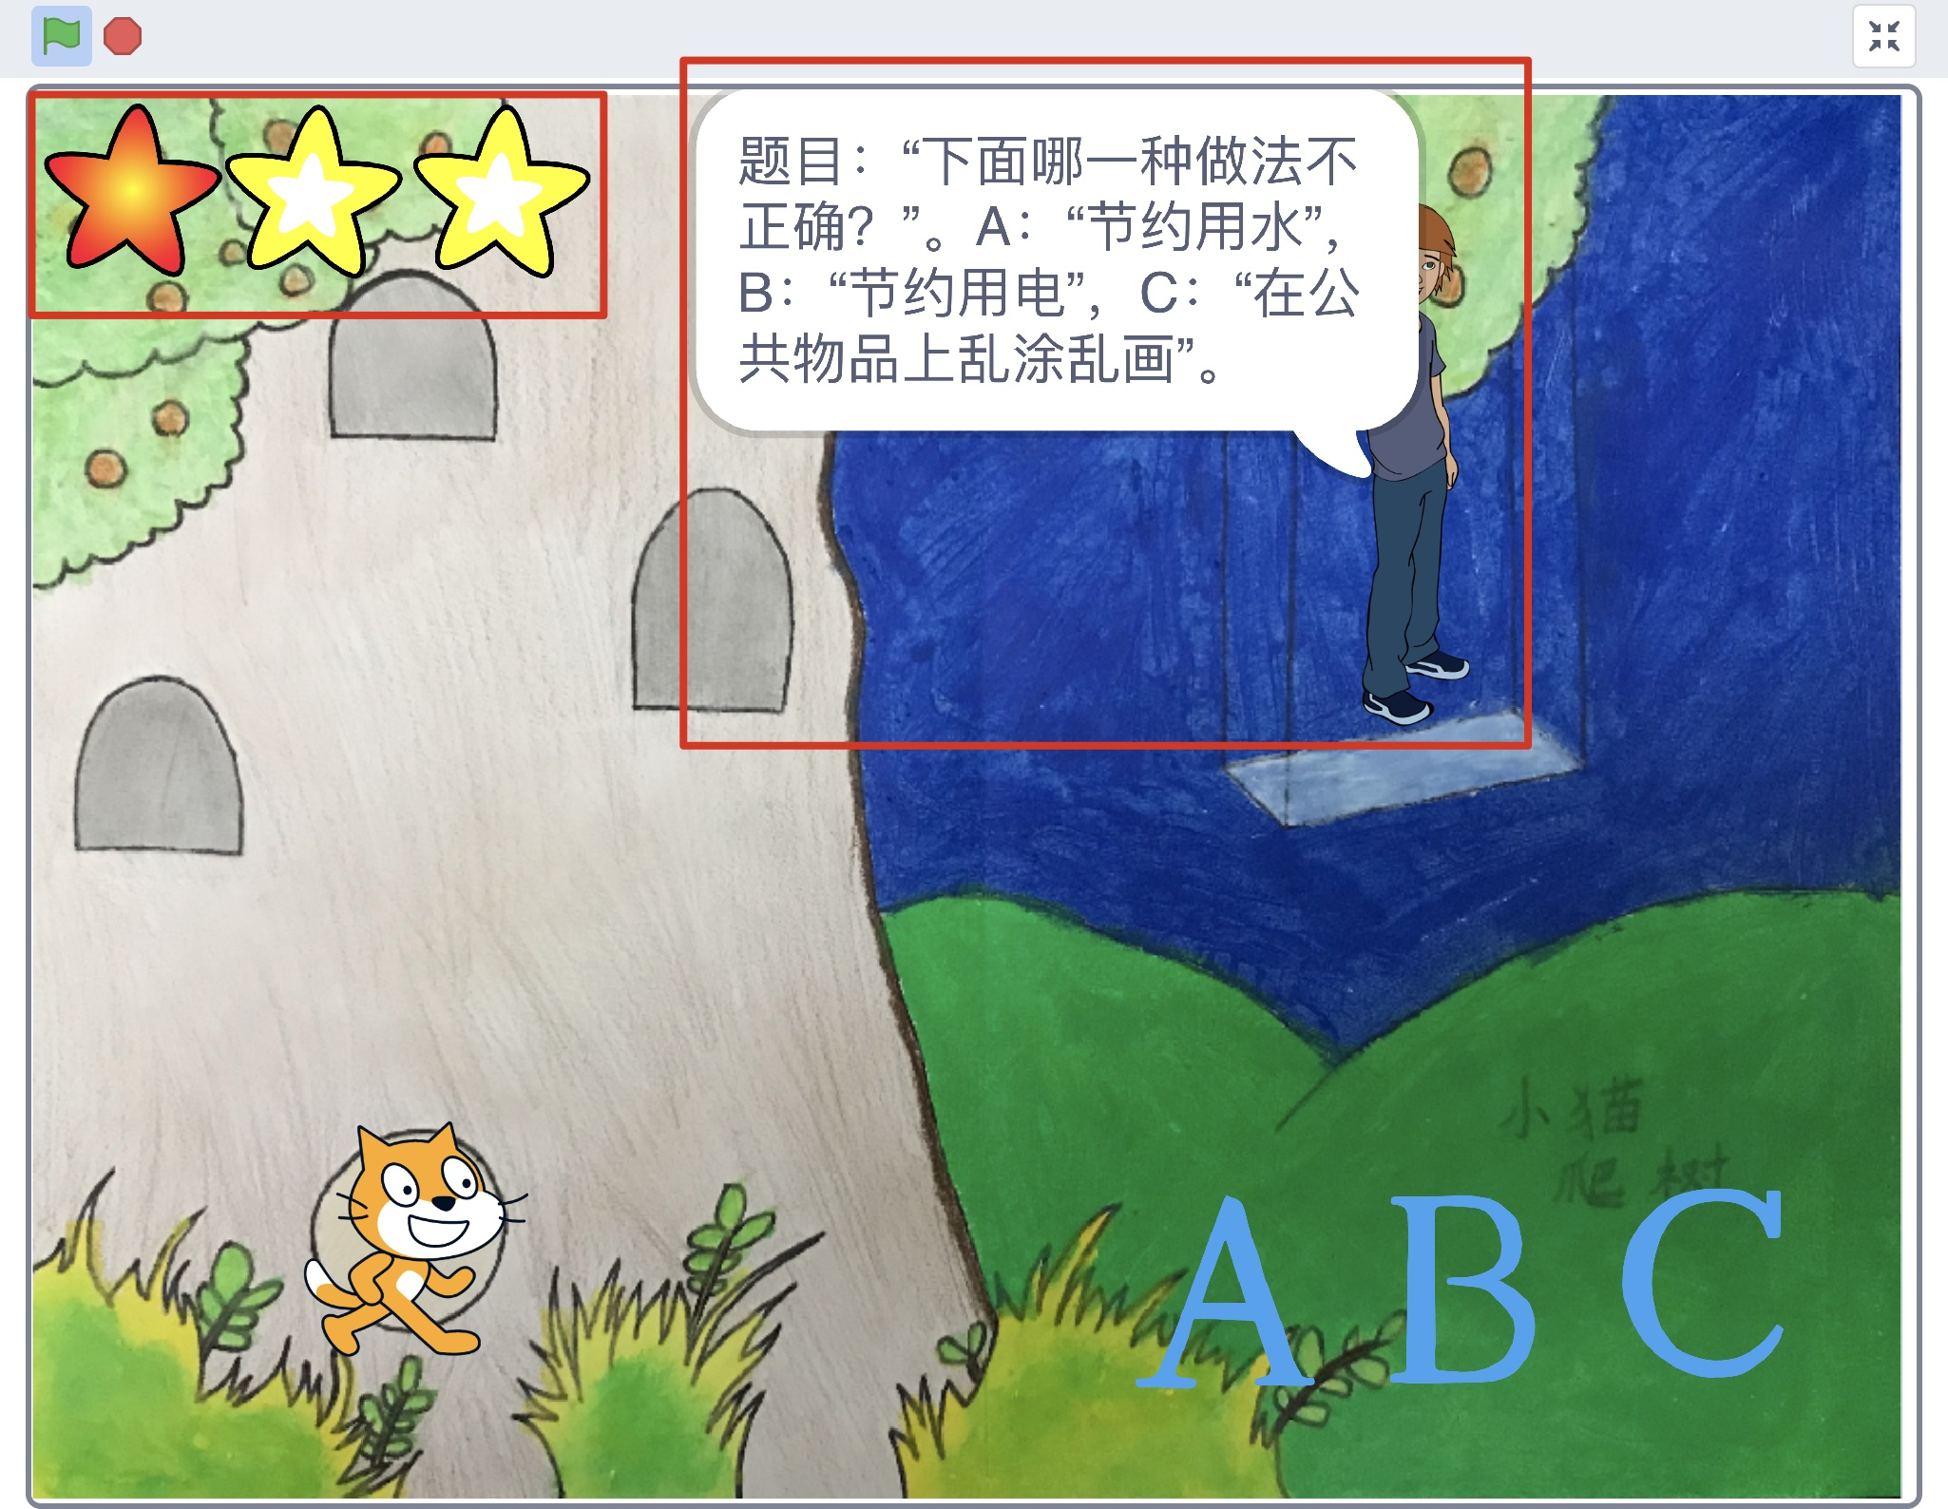

**6）游戏成功和失败的标准**

每道题有60秒的答题时间，在答题时间内共有两次回答机会。如果在答题时间内没有正确回答问题，那么游戏失败。舞台呈现游戏结束的画面。如下：

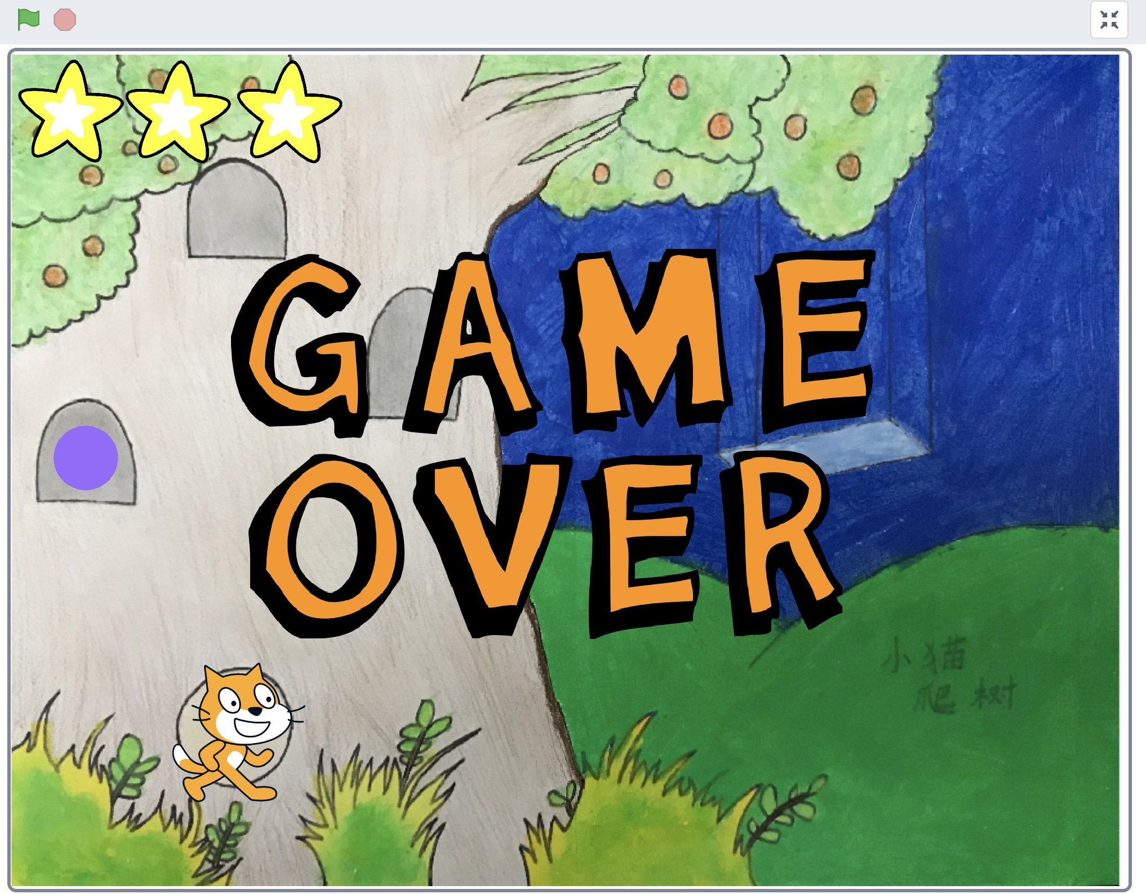

如果游戏挑战者正确回答的问题数达到3个，那么游戏成功通关。舞台呈现如下庆祝画面：

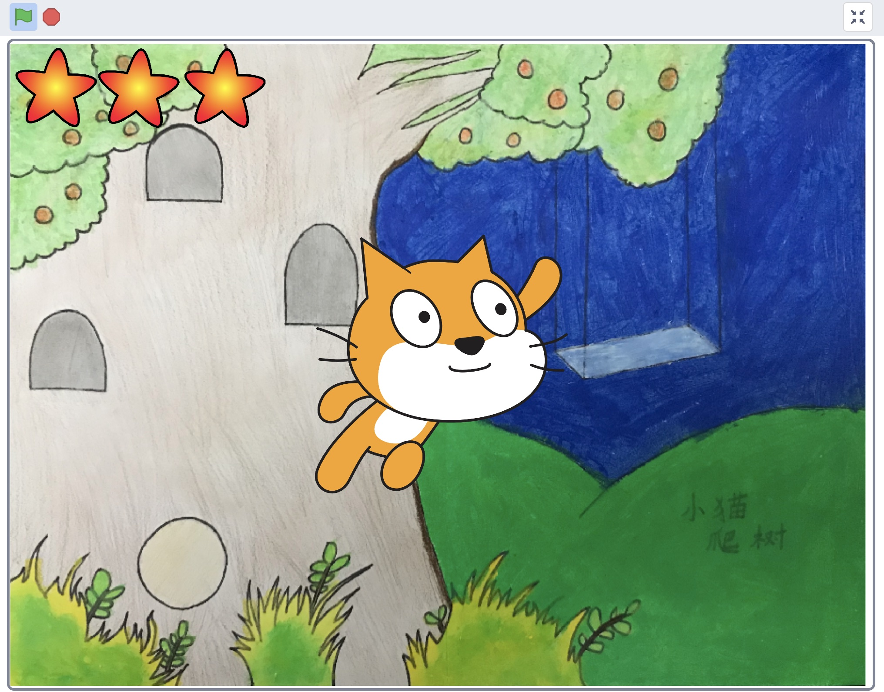

# 作品素材版权相关说明

游戏背景音乐名为“春天的歌（伴奏）”，来自于九年义务教育的三年级第二学期音乐课教材。准用号 II-XB-2010016。如涉及侵权，请通知作者家长，家长会第一时间删除侵权信息。

游戏背景画是作者自己绘画作品。

游戏帮助和试题语音阅读均来自作者自己录音。

其他素材均取自于Scratch软件免费素材库。